1：【搜索】没有生效问题
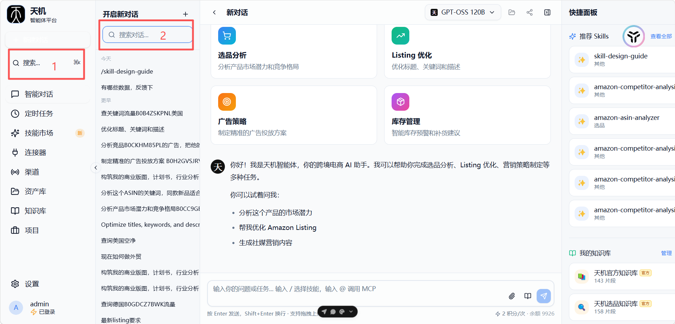
答复：【1】处搜索没有作用，是最初遗留问题，已经去掉，【2】处支持搜索历史对话

2：我们的智能体 不能输出ZP压缩文件对吗 就是我做了一个skill,要他输出ZIP文件
答：暂不支持

3：我在cc上设计了几版UI，CC设计的UI 其实还可以 怎么把CC的设计 搞到天机OS
答：
我已经将亚马逊瀑布html集成到天机OS 并部署到了http://42.193.186.87/os

4：CC是不是只有35.69美金 额度了
答：cc当前5x max plan够用，不要升级 另外我最近用的不多怕被封号，后续如果真封了在考虑gpt 5.5模型

5：0.dev这个太难用了 没法连腾讯云服务器 导致登录不上 现在访问直接使用
http://42.193.186.87/os
